目录
1引言 1
1.1前景分析 1
1.2背景 1
1.3参考资料 1
2任务概述 2
2.1目标 2
2.2用户的特点 2
2.3假定和约束 2
3需求规定 2
3.1对功能的规定 2
3.2模块图 6
4运行环境规定 8
4.1设备 8
4.2支持软件 8
4.3接口 8

关爱青少年网站之青少年怡情
需求分析

1引言
1.1前景分析
现在，关于青少年的网站也是数不胜数。但是，这之中很多是地域性的、专业性的，针对的是地方性的青少年，进而很多非该地域的也就失去了很多兴趣，同时，青少年也不能一次性从得到各个方面的建议；再者，这些网站上的信息量很多，但却又很杂，青少年在这之中学到的有用知识却又是很少，华而不实。本课程设计的重点就是关爱青少年，将网站内容精髓化，涉及面扩大。本课程设计总的从青少年、家庭、学校、社会四个方面对青少年提出建议进行教育，为缩小工程并能完全讲明，所以着重于青少年的怡情部分，从书香、音乐、影视、美术工艺四方面着手，进而达到怡情的目的。
该网站可运用版本升级，在该版本运用时，根据运行效果，在下一版本中弥补不足、提出新创意，进而将网站一步步完善。

1.2背景
如今，我们正处于全面建设小康社会的关键时期，在这个机遇与挑战并存的时代，有一群年轻的群体，他们的发展对我们国家的经济发展至关重要，而为了让这些青少年们能够顺利脱变为祖国的花朵，我们需要悉心呵护他们。正是意识到了这个问题，世界各国也都对青少年展开了一系列的关爱行动。正如有些新闻中报道的那样，由于家庭、学校、社会的不负责任，导致青少年本身的身心发展并不是让人满意，做出的某些事情也让人痛惜，为了改善这种情况，我们决定就青少年本身、家庭、学校、社会诸方面，展开对青少年生存环境、心理等进行调查。减少青少年的在社会上犯罪率、在学校中的消极态度、以及学会与父母等亲人学会正确沟通！

1.3参考资料
[1]《小型酒店住宿管理系统》模板
[2]张燕、洪蕾等导师联合编写的软件工程理论与实践书本

2任务概述

2.1目标

本文档对关爱青少年网站之青少年怡情模块的开发需求进行描述，目的是明确青少年怡情实现的功能要求。该文档对青少年怡情做全面细致的用户需求分析，明确所要开发的网站应有的功能和界面，使有关人士能够清除的了解用户的需求，并在此基础上进一步提出概要设计说明书和完成后续设计与开发工作。

2.2用户的特点
1．青少年；
使用人员特点：
1.应具备一定计算机使用方法；
2.能够较为熟练的输入汉字等信息；
3.熟悉工作流程；

2.3假定和约束
本小组由6人组成，预期在12周之内能够完成，该软件先进行相应的测试，主要实现相关的主要的功能，后期进行相应的维护。同时每个人完成相应的模块，最后能够如期合并起来。

3需求规定

3.1对功能的规定
关爱青少年之青少年怡情部分主要有四大模块:书香模块、音乐模块、影视模块和美术工艺模块。详细功能如下：
1、书香模块：包括作品阅读、个人展示、心得交流三个部分。用户可通过作品阅读功能阅读关爱青少年网站推荐的科技类、生活类、名著类等文学作品，并对自己喜爱的作品添加进我喜欢或分享给好友；用户还可以通过个人展示功能实名或匿名上传自己的作品；作品交流实现用户之间的交流，发表用户自身对该网站推荐作品或其他用户上传作品的评价，并且可以对用户自身所写内容加密使其仅自己可见。
2、音乐模块：包括每日推荐、全民K歌、灵感创作三个部分。每日推荐10-20首音乐，可以添加进我喜欢、分享给好友、通过弹幕发表评论；用户可在全民K歌上自主录唱，并对其他用户的音乐录制点赞、送花、分享、评论；用户可通过灵感创作进行歌词修改创作、对歌曲剪辑拼接、对声音润饰并将自己的作品上传，其他用户可对其点评。
3、影视模块：包括每日推荐、微电影拍摄、个人秀三个部分。每日推荐一到两部影视作品，用户可以免费观看、添加进我喜欢、分享给好友、发表评论，影视作品的下载需要付费；用户可将自己拍摄的微电影上传，供其他用户观看，其他用户可对上传的微电影进行点评、点赞、与微电影上传者交流；用户可在个人秀录制小咖秀、配音秀和咖音秀。
4、美术工艺模块：包括每日推荐、预约、走进自然三个部分。每日推荐10-20副美术作品、工艺品，并对作品及其作者做介绍；用户可通过预约功能提交预约画展、预约DIY手工制作的课程的申请；定期发布走进自然的主题，用户可参与本网站组织的户外写生与摄影的活动，可以在“我与自然”上传自己的写生作品和摄影作品，其他用户可对上传的作品进行点赞和评论。
3.1.1网站功能模块图
图1 网站功能模块图
（该图表示关爱青少年网站之青少年怡情部分的功模块功能，其中包括书香模块，悦鸣模块，影视模块以及美术工艺模块，每个大的功能分为各个小的功能）

3.1.2关爱青少年之青少年怡情网站总体设计图

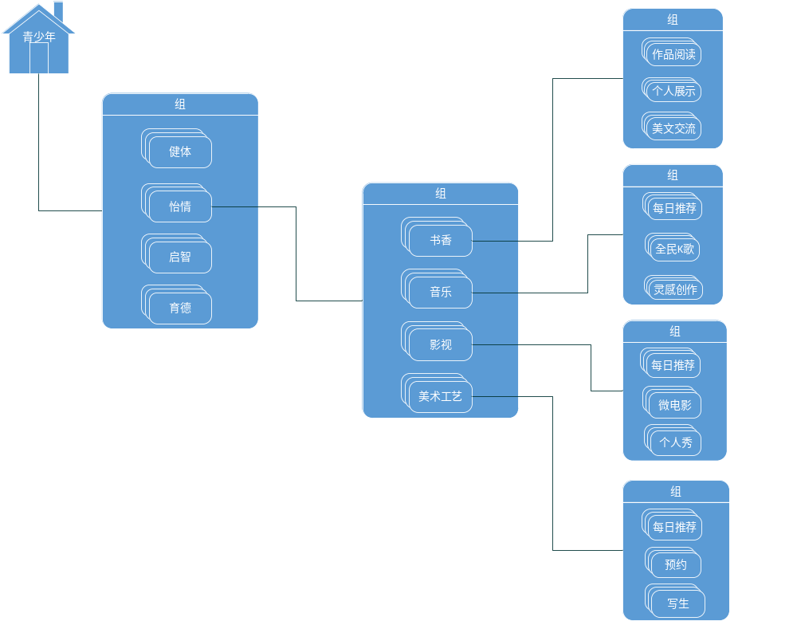

3.2 UML模块图
3.2.1用例图
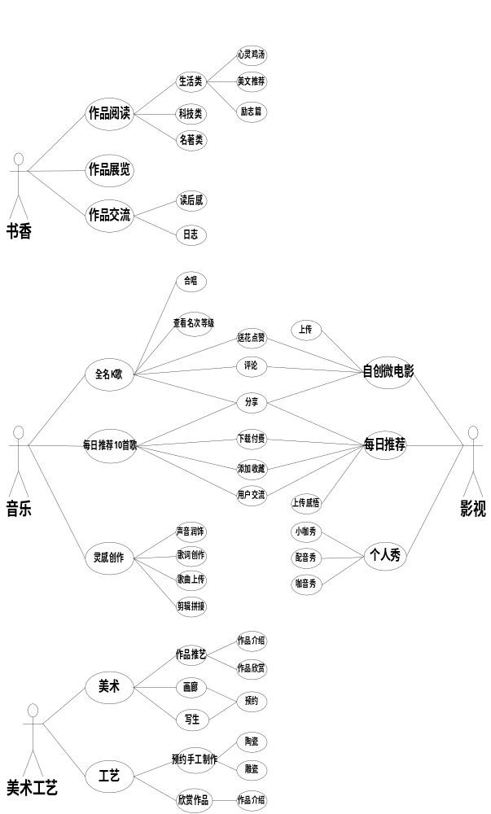
3.2.2音乐模块序列图
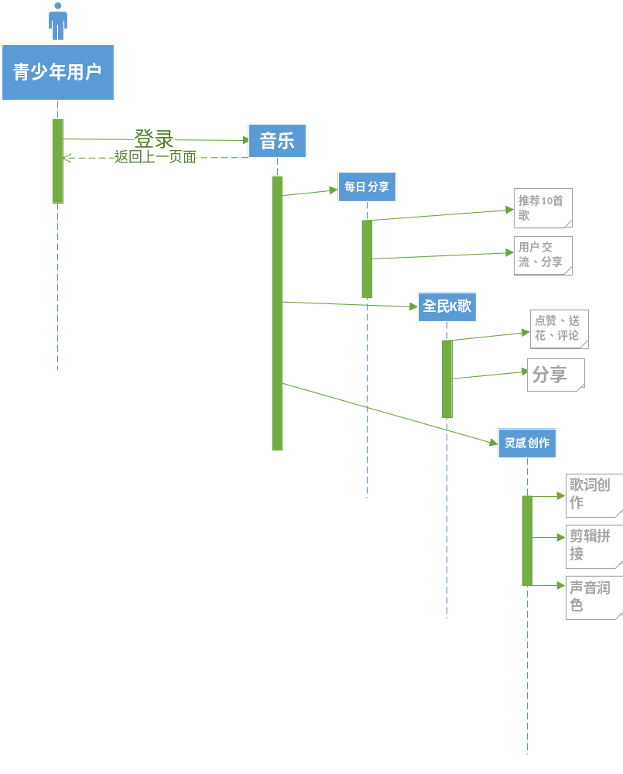音乐模块：包括每日推荐、全民K歌、灵感创作三个部分。
3.2.3影视模块状态图
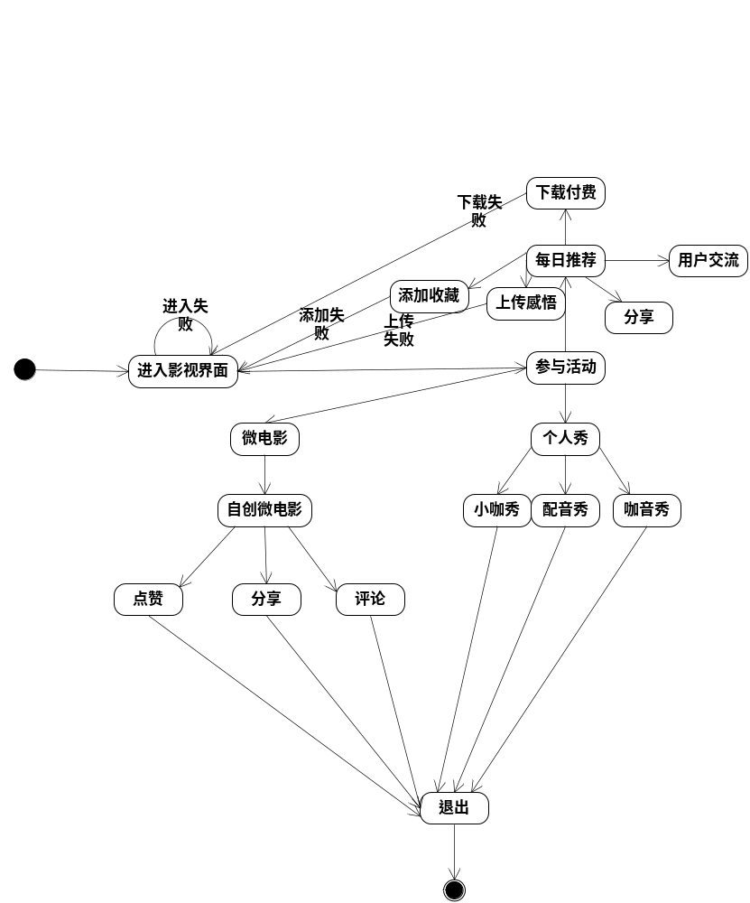
影视模块：这是影视模块的状态图。影视方面的活动包括三个方面：1.每日推荐：下载付费、添加收藏、用户交流、上传感悟、分享；2.微电影：自创微电影（点赞、分享、评论）；3.个人秀：小咖秀、配音秀、咖音秀（小咖秀和配音秀的结合，因为有的人既喜欢表演，又喜欢唱歌、配音）。

3.2.5 美术工艺活动图
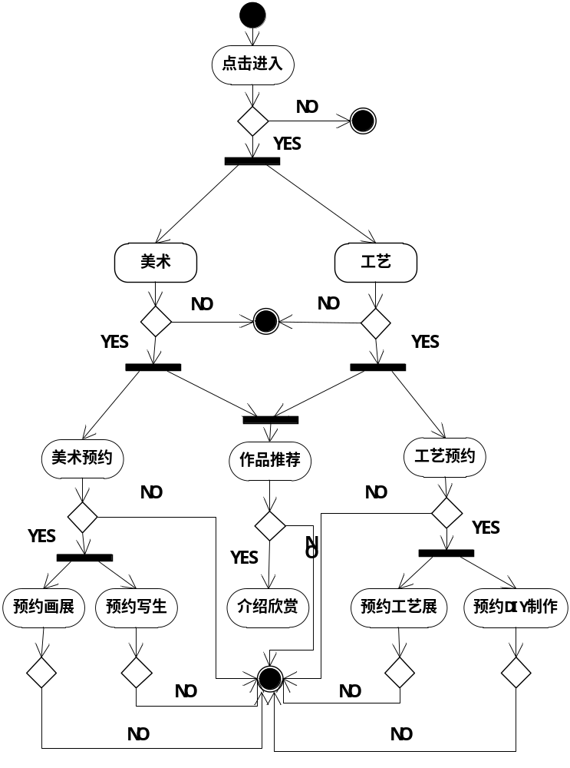

美术工艺模块：包括每日推荐、预约、三个部分。点击进入该模块后，进入美术和工艺两个小模块活动，可选择一个小模块继续进入或直接选择退出，以此类推。

4运行环境规定

4.1设备
1. WindowsXP及更高。
2. 内存512M DDR400
3. 数据库引擎：Mysql5.0；
4. 硬盘剩余空间至少1GB
5. 权限SQL有建表，备份权限。

4.2支持软件
Windows XP, SQL serve 2008

4.3接口
本产品的用户一般需要通过终端进行操作，进入主界面后点击相应的窗口，分别进入相对应的界面(如：输入界面、查询界面)。

